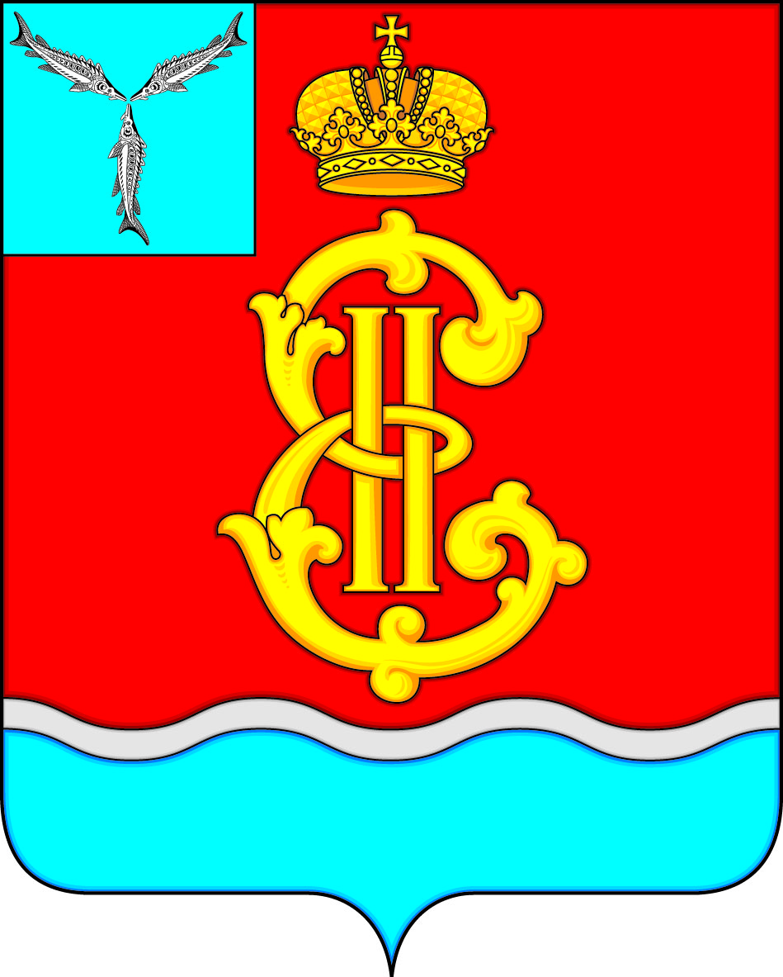

ГЛАВА
МУНИЦИПАЛЬНОГО ОБРАЗОВАНИЯ
ГОРОД МАРКС
_________________________________________________________
413090 Саратовская область г.Маркс пр.Ленина д.20 Тел.:(84567) 5-12-38

ПОСТАНОВЛЕНИЕ

от 15.06.2022 г. № 1

О внесении дополнения в постановление главы муниципального образования город Маркс от 17.11.2017 г. № 12 «Об утверждении Положения о комиссии по соблюдению требований к служебному поведению муниципальных служащих Совета муниципального образования г. Маркс и урегулированию конфликта интересов».

В соответствии с указом Президента Российской Федерации от 25 апреля 2022 года № 232 «О государственной информационной системе в области противодействия коррупции «Посейдон» и внесении изменений в некоторые акты Президента Российской Федерации», руководствуясь Уставом муниципального образования город Маркс ПОСТАНОВЛЯЮ:
1. Внести в постановление главы муниципального образования город Маркс от 17.11.2017 г. № 12 «Об утверждении Положения о комиссии по соблюдению требований к служебному поведению муниципальных служащих Совета муниципального образования г. Маркс и урегулированию конфликта интересов» следующее дополнение:
в приложении:
в пункте 18.2 после слов «заинтересованные организации» дополнить словами «а также направлять запросы с использованием государственной системы в области противодействия коррупции «Посейдон».
2. Настоящее постановление вступает в силу со дня его подписания.
3.Обнародовать настоящее постановление на официальном сайте муниципального образования город Маркс.

Глава муниципального
образования город Маркс А.Г. Коштаненков

